

Piosenki nie tylko o miłości
2013-05-13
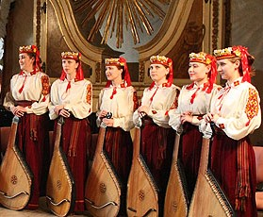W zeszłym roku śpiewano wyłącznie o miłości. Tegoroczna, dwunasta edycja Konkursu Piosenki Słowiańskiej to „Piosenki nie tylko o miłości”. 20 maja (poniedziałek) 2013 r. do Oratorium Marianum Uniwersytetu Wrocławskiego na godzinę 17.00 zapraszają Instytut Filologii Słowiańskiej UWr oraz Ośrodek Kultury i Sztuki.
W tym roku Konkurs Piosenki Słowiańskiej będzie wyjątkowy, odbędzie się bowiem w ramach Dni Tomskiego Państwowego Uniwersytetu Pedagogicznego na Uniwersytecie Wrocławskim. Patronat nad Konkursem objął JM Rektor UWr oraz Dziekan Wydziału Filologicznego.
Różnorodność tematyczna repertuaru
Będzie to zapewne niecodzienne muzyczne wydarzenie – studenci zaprezentują mozaikę utworów zarówno rzewnych, wprowadzających w sentymentalną zadumę, jak i afirmujących radość życia.Usłyszymy utwory zarówno w języku czeskim, w tym „Těšinskà” wybitnego czeskiego bard a Jaromiry Nohavicy w wykonaniu studenta Uniwersytetu Opolskiego jak i (co stanowi dodatkową atrakcję nie tylko dla melomanów lecz także lingwistów) - kompozycję w języku łemkowskim, która zostanie zaprezentowana przez zespół „Prypadok”. Usłyszymy też pieśni kozackie oraz „Pieśń gruzińską” Bułata Okudżawy w wykonaniu studentki polonistyki UWr.
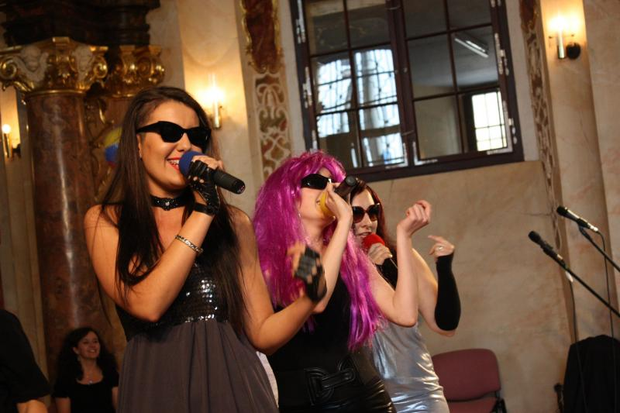
-Intrygujące dla słuchaczy mogą być zarówno osobliwe aranżacje znanych i powszechnie lubianych utworów jak i dobór instrumentarium (m.in. akordeon i 19-strunowa harfa neoceltycka) – mówi Stanisław Marinczenko, utalentowany muzyk i główny akompaniator wszystkich edycji konkursu.
W tegorocznym konkursie wezmą udział również obcokrajowcy – studentka z Rumunii oraz Rosjanie z Tomska. Wspaniałe głosy, świetny repertuar, z całą pewnością każdy z miłośników piosenki słowiańskiej znajdzie coś dla siebie.
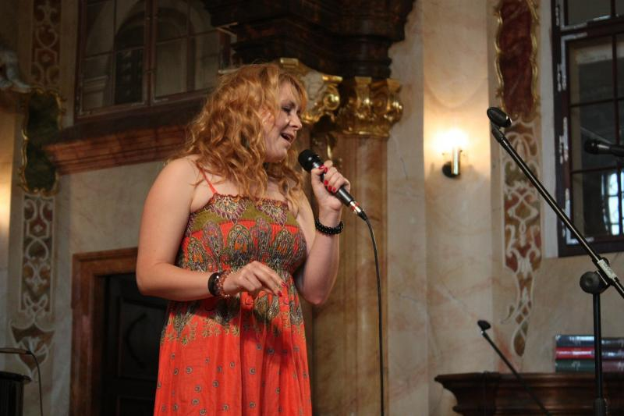Jako goście honorowi wystąpią poza konkursem (w trakcie obrad jury) ubiegłoroczne laureatki – Klaudia Wyglądacz i Kamila Konopczak ze Stanisławem Marinczenko, obdarzony pięknym głosem syberyjski gość – Artiom Kollegov, liryczna Anna Majkut-Polańska oraz zafascynowany rosyjską muzyką Włoch Davide Forotti, w którego wykonaniu usłyszymy znany nam wszystkim utwór „Bella ciao”. Oczywiście po rosyjsku.
Nagrody
Pula nagród jest imponująca. 3 nagrody specjalne przyzna JM Rektor Uniwersytetu Wrocławskiego. Otrzymają je: najlepiej śpiewający obcokrajowiec – nagrodą będą semestralne studia na Uniwersytecie Wrocławskim, najlepiej śpiewający rusycysta z IFS, który otrzyma możliwość studiowania przez jeden semestr w Rosji (laureat będzie mógł wybrać trzy miasta: Tomsk, Moskwę lub Kaliningrad) oraz najlepiej śpiewający ukrainista z IFS – nagrodą będą semestralne studia we Lwowie.
Zwycięzca konkursu pojedzie na wycieczkę ufundowaną przez Dziekana Wydziału Filologicznego. Laureat drugiej nagrody będzie miał możliwość wystąpienia z recitalem ufundowanym przez Wydział Kultury Urzędu Miejskiego, a laureat trzeciej nagrody otrzyma komplet słowników ufundowany przez Dyrektora Instytutu Filologii Słowiańskiej.
Swojego laureata wybierze także publiczność. Najpiękniej śpiewający według widzów uczestnik konkursu zostanie obdarzony datkami zebranymi podczas trwania imprezy.
Kapituła konkursu przyzna również wyróżnienia – nagrodami będą: weekend w Pradze dla dwóch osób sponsorowany przez Biuro Turystyki „Joanna”, nagroda Ośrodka Kultury i Sztuki we Wrocławiu, kolacja dla dwojga ufundowana przez restaurację Armine oraz talon na zakupy w sklepie internetowym „Kawior” ufundowany przez właściciela Denisa Krauze.
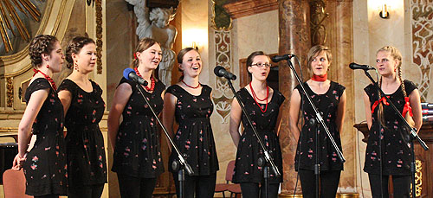
Jury
Finalistów oceniać będą: przewodniczący jury - prof. Michał Sarnowski, dyrektor OKiS Piotr Borkowski, dyrektor Wydziału Kultury Urzędu Miejskiego Jarosław Broda oraz dr Irina Kabyszewa z IFS.
Początek koncertu o godz. 17.00. Wstęp wolny.

Na zdjęciach:
1. Lwowskie bandurzystki (gościnny występ podczas Konkursu w 2012 r.)
2. Zespół wrocławskich ukrainistów „Kyivstar” (wyróżnienie poprzedniej edycji Konkursu)
3. Kamila Konopczak (laureatka I nagrody ubiegłorocznej edycji Konkursu)
4. Zespół „Zora” (nagroda publiczności w zeszłym roku)

